BÖLÜM 1. AYRIK ZAMANLI İŞARETLER VE SİSTEMLER

Sayısal işaret işleme, işaretlerin sayısal bilgisayar ya da özel amaçlı donanımda bir sayılar dizisi olarak gösterilmesi ve bu işaret dizisi üzerinde çeşitli işlemler yaparak, istenen bir bilgi ya da büyüklüğün bu diziden çıkarılmasına dayanmaktadır. 1960 lı yıllarda sayısal bilgisayarlar ve diğer sayısal donanım analog donanıma göre çok yer tutuyordu ve pahalı idi. Bu yüzden sayısal işaret işlemenin kullanımı gerçek-zaman olmayan bilimsel çalışmalar ve endüstri uygulamaları ile sınırlı idi(örneğin petrol ya da diğer yeraltı kaynaklarının araştırılması). Ancak sayısal devrelerin gittikçe hızlanması, küçültülmesi ve ucuzlaması, sayısal işaret işleyicileri, birçok ticari ürün ve uygulamanın ayrılmaz parçası haline getirdi.

Sayısal işaret işleme tüm işaret işleme problemleri için tek geçerli çözüm değildir. Çok yüksek bant genişlikli işaretlerin, örneğin radyo frekansı(RF), işlenmesinde, analog ve optik işaret işleme yöntemleri kullanılmaktadır. Bu işaretlerin örneklenmesi ve sayısallaştırılması sorun olmaktadır. Ancak genel olarak, sayısal yöntemler ile işaret işleme mümkün ise, tercih edilmektedir. Bunda sayısal işaret işlemenin bazı avantajları rol oynamaktadır. Sayısal işlemciler, sayısal kelime uzunluğu gerekli doğruluğa uygun seçilerek istenen seviyede kesinlik sağlayabilirler. Analog devrelerin ise kullanılan devre elemanlarının çalışma toleranslarına bağlı olan bir kesinliği vardır. Sayısal işlemciler yazılım ya da donanım hatası ile devre dışı kalmadıkları sürece doğru ve kesin olarak çalışırlar. Analog devrelerde ise farklı ortam şartlarına(sıcaklık, basınç, nem vb.) bağlı olarak çalışma karakteristikleri değişebilir. Sayısal işlemcilerin elektriksel gürültüye duyarlılıkları yok denecek seviyede düşüktür. Sayısal işlemcilerde yazılım değişikliği ile donanıma el değmeden yapılan işlemlerde değişiklik ve güncelleme yapmak mümkündür. Sayısal bilginin saklanmasının maliyeti çok daha düşük ve güvenilirliği daha yüksektir. Sayısal işaretler güvenlik için şifrelenebilir, hatalara karşı hata sezici ve düzeltici bir kod ile kodlanabilir ve bilgi kaybolmamak şartı ile boyutunu küçültecek şekilde sıkıştırılabilirler. Bütün bunların sonucunda, sayısal işaret işleme güncel elektronik sistemlerde önemli bir rol oynamaktadır. Bunların arasında ses, görüntü, veri ve görüntü iletim ve saklama sistemleri, tıbbi görüntüleme ve teşhis sistemleri, radar, sonar ve uydu uzaktan görüntüleme sistemleri, sayısal kontrol sistemleri yer almaktadır.

İşaret: Fiziksel bir sistemin davranışına ya da durumuna ilişkin bilgi taşıyan ve bir ya da daha fazla bağımsız değişkene bağlı olarak değişen her türlü büyüklüğe işaret diyoruz.
Buna göre konuşma, radyo dalgaları ve elektrokardiyografi, işarete örnek olarak gösterilebildiği gibi, bir ülkedeki işsizlik oranı, bankaların faiz oranları ve uzay araçlarından yeryüzüne gönderilen görüntüler de işaret olarak kabul edilebilir.

İşaretin boyutu:

İşaret bir, iki veya  bağımsız değişkenin fonksiyonu olabilir. Örneğin konuşma işareti ya da bankaların faiz oranları bir bağımsız değişkenin yani zamanın fonksiyonudur. Bu tür işaretler bir boyutlu işaretler olarak adlandırılacaktır. Dağıtılmış parametreli sistemlere ait işaretin değişkenlerinden biri zaman, diğerleri ise uzaysal boyutlardadır. Görüntü işaretinde ise her iki bağımsız değişken de uzaysal boyutludur. Biz burada, sadece zamana göre değişen bir boyutlu işaretleri inceleyeceğiz.

İşaretin türleri:

İşaretleri zamana göre değişimleri dikkate alınarak ikiye ayırabiliriz:

- Sürekli zamanlı işaretler
- Ayrık zamanlı işaretler

Şekil 1.1 ve şekil 1.2 de görülen işaretler sürekli zamanlı işaretlerdir. Örneğin konuşma ve ısı fonksiyonları sürekli zamanlı işaretlerdir.

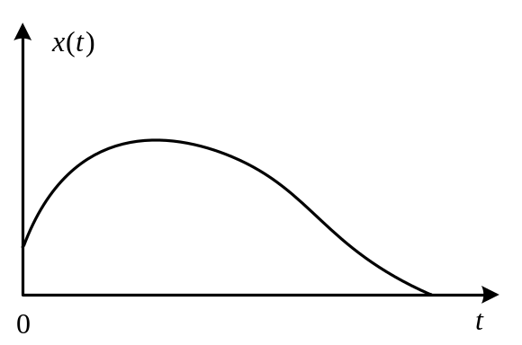
Şekil 1.1 Genliği kuvantalanmamış sürekli zamanlı işaret. İşaretin genliği sürekli değerler alır. Buna analog işaret de denir.

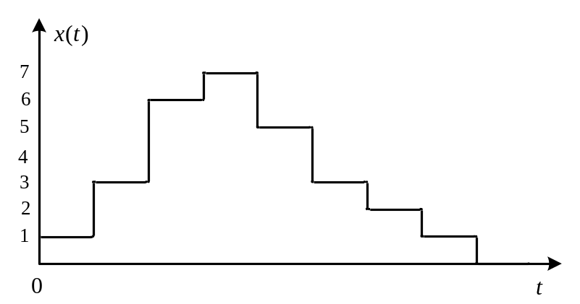
Şekil 1.2 Genliği kuvantalanmış sürekli zamanlı işaret. İşaretin genliği ayrık değerler alabilir.

Şekil 1.3 ve şekil 1.4 de görülen işaretler, zamanın sadece belirli anlarında tanımlanmış oldukları için ayrık zamanlı işaretlerdir. Günlük olarak her öğle zamanı İstanbul’da kayıt edilen hava sıcaklığı ayrık zamanlı bir işareti oluşturur. Ayrık zaman aralıkları milisaniye, dakika veya gün olabilir.

İşaretleri genliklerine göre de iki gruba ayırabiliriz

- Sürekli genlikli işaretler
- Ayrık genlikli işaretler
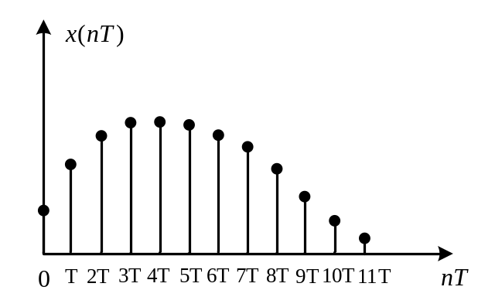
Şekil 1.3 Genliği kuvantalanmamış ayrık zamanlı işaret. Şekil 1.1 deki işaretin anlarında örneklenmesi ile elde edilir.

Sürekli bir aralık içinde herhangi bir değeri alabilen işaret sürekli genliklidir. Isı fonksiyonları ve bir taşıtın hızı sürekli genliklidir. Bu işaretleri şekil 1.1 ve şekil 1.3 deki işaretler ile temsil etmek mümkündür. Ancak şekil 1.2 ve şekil 1.4 de görüldüğü gibi bazı işaretler sadece ayrık değerler alabilmektedir. Örneğin bankaların faiz oranları ayrık genlikli işaretlerdir. Gerçekten faiz oranları %5, %13.5 ve %10.25 gibi ayrık değerlerle ifade edilir.

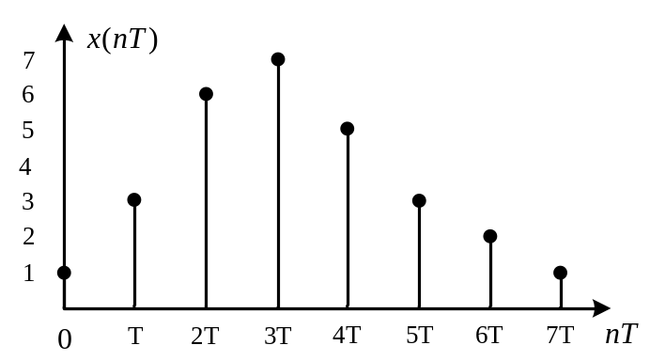
Şekil 1.4 Genliği kuvantalanmış ayrık zamanlı işaret. Sayısal işaret bu türdendir.

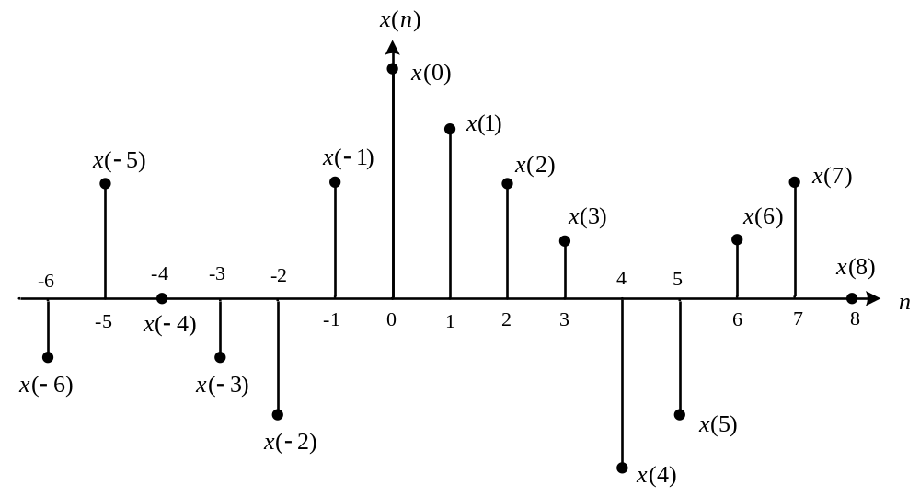
Şekil 1.5 Sabit bir örnekleme aralığı ile elde edilen sayısal işaretlerin grafiksel gösterimi.

Analog işaretler

Hem zamana hem de genliğe göre sürekli olan işaretlerdir. Gerilim akım türünden işaretler analog işaretlerdir. Yani sürekli zamanlı bir işaret, sürekli bir aralık içinde herhangi bir değeri alabilir.

Sayısal işaretler

Ayrık zamanlı işaretin genliği sadece ayrık değerler alabiliyorsa, bu işarete sayısal işaret adı verilir. Telgraf ile gönderilmiş bir mesaj sayısal bir işarettir. Bu mesaj sadece alfabe karakterleri, sayılar, nokta ve virgül gibi simgelerden oluşan sınırlı bir kümeden elemanlarını almaktadır. Pratikte bu simgeler çizgiler ve noktalardan veya eşdeğer olarak 1’ler ve 0’lardan oluşmuştur. Sayısal işaretlerin diğer bir yaygın uygulama alanı sayısal bilgisayarlardır. Kullanılan bilgisayarın kelime uzunluğuna bağlı olarak işaretin değeri sınırlanır. Bit sayısı  olan bir bilgisayarda birbirinden farklı 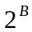 ayrık işaret gösterilebilir. 8 bitlik bir bilgisayarda 256 farklı sayısal işaret değeri gösterilebilir.

Ayrık zamanlı işareti, bir sayısal işarete dönüştürmek için, her ayrık andaki genliği bir kuvantalama seviyesine atamak gerekir. Bu atama sırasındaki yuvarlatmadan dolayı ortaya çıkacak hata kuvantalama hatası olarak adlandırılır.

Deterministik(belirlenimci) işaretler

Bu çeşit işaret genellikle zamanın bir fonksiyonu olarak tanımlanır. İşaretin her an aldığı değer kesin olarak bu fonksiyon tarafından belirtilmektedir. Böyle bir işaret deterministik işaret olarak adlandırılır. Sinüs fonksiyonu bu türden bir işarettir.

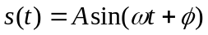 (1.1)

Bu sinüs formunda olduğu gibi, deterministik bir işaretin herhangi bir anda alacağı değer önceden belirlidir. Ancak deterministik işaretler, belirlenen değerleri dışında başkaca bir bilgi taşımadıkları için, gerçek işaretlerin gösteriminde yetersiz kalabilirler. Bu nedenle gerçek işaretlerin gösteriminde genellikle rasgele işaretler kullanılır.

Rasgele işaretler

Bir işaretin herhangi bir anda aldığı kesin değer değil, alabileceği değerlerin olasılık dağılımı biliniyorsa, bu işaretlere rasgele işaretler denir. Bu çeşit bir işaret, 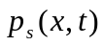 olasılık yoğunluk fonksiyonu ile tanımlanır.
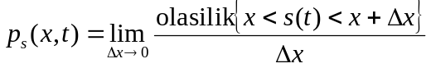 (1.2)

Rasgele işaretin istatistiksel özellikleri zamanla değişmiyorsa, olasılık yoğunluk fonksiyonu zamandan bağımsızdır. Yani,

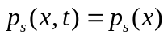 (1.3)

olmaktadır. Bu derste de karşılaşacağımız işaretler genellikle deterministik işaretler olacaktır. Ancak yuvarlatma ve kuvantalama hatalarının hesabında rasgele işaretler kullanılacaktır.

Ayrık zamanlı işaretler veya diziler

Ayrık-zamanlı işareti bir dizi sayıdan oluşur ve dizinin sayıları 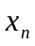, 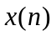 veya 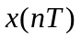 biçiminde gösterilir. gösteriminde bir tam sayı olup, dizinin sürekli zamanlı bir  işaretinin 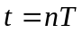 anlarında örneklenmesinden elde edildiğini göstermektedir. Dizinin sürekli-zamanlı bir işaretten örnekleme yoluyla elde edildiği durumlar dışında gösterimi kullanılacaktır. Matematiksel olarak dizisinin nci elemanı biçiminde gösterilirken, 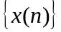, sonlu veya sonsuz uzunluklu tüm diziyi gösterir.

Ancak burada genel uygulamaya uygun olarak hem dizinin elemanı hem de dizinin tamamı için kullanılacaktır. ’in sabit veya değişken olmasına bağlı olarak ’in, dizinin inci elemanı veya tamamı olduğuna karar verilir. Ancak dizinin sabit bir sayı ile çarpımı ve iki dizinin toplamı gibi durumlarda belirsizliği önlemek için küme gösterimi kullanılır.

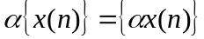 (1.4)
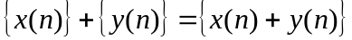 (1.5)

Sayısal işaretlere örnekler

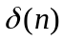 birim örnek veya impuls dizisi, analog sistem teorisindeki dirac delta fonksiyonuna benzer ve tanım bağıntısı (1.6) denklemindeki gibi verilir.
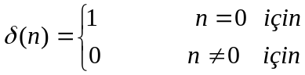 (1.6)

Birim basamak dizisi ise (1.7) denklemindeki gibi tanımlanır;

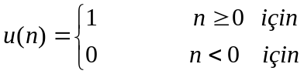 (1.7)
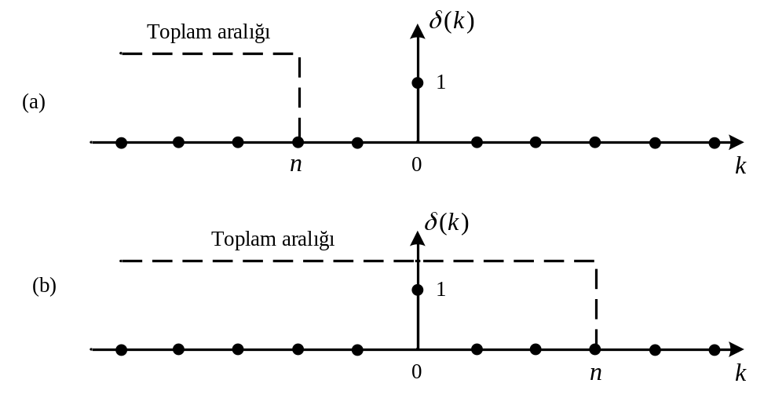
Şekil 1.6 (1.8) ifadesindeki toplamın grafiksel gösterimi, (a) 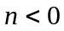 için, (b) 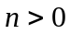 için

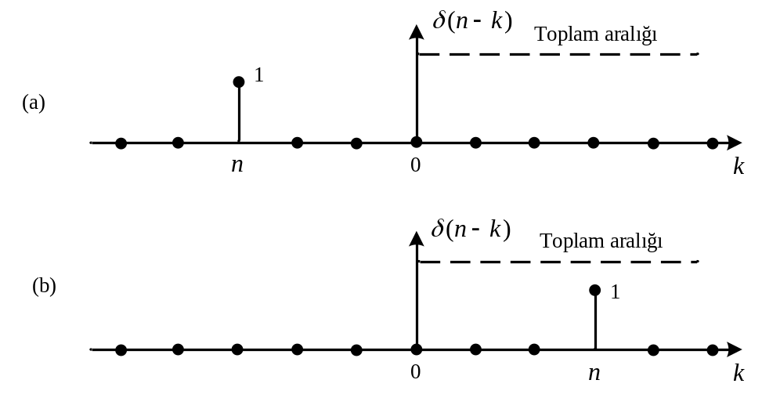
Şekil 1.7 (1.9) ifadesindeki toplamın grafiksel gösterimi, (a) için, (b) için

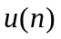 birim basamak dizisi ile birim örnek dizisi arasında aşağıdaki gibi bir ilişki vardır.
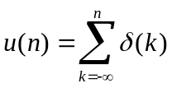 (1.8)
veya

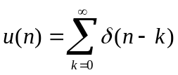 (1.9)

Benzer şekilde dizisi de birim basamak dizisinden elde edilebilir. Bu duruma ait toplam ilişkileri şekil 1.6 ve 1.7 de görülmektedir.

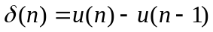 (1.10)

Birim basamak dizisi, üstel dizi gibi diğer sayısal işaretlerin tanımında kullanılabilir.

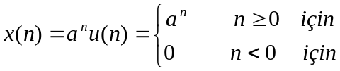 (1.11)

Birim impuls, birim basamak ve üstel diziler şekil 1.8 de gösterilmiştir.
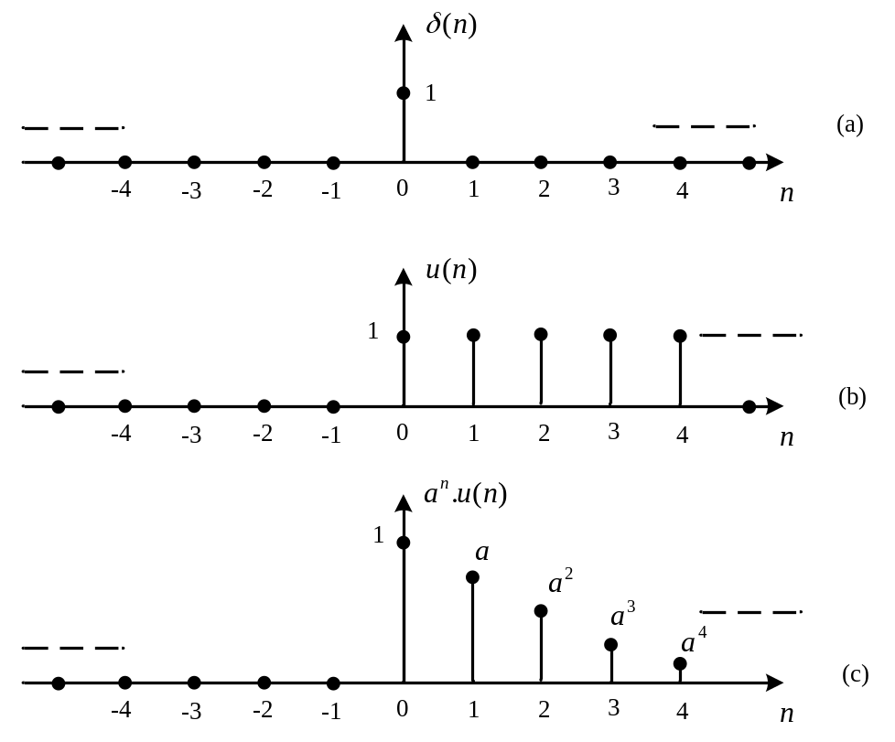
Şekil 1.8 Bazı önemli dizilerin grafiksel gösterimi, (a) birim impuls dizisi, (b) birim basamak dizisi, (c) üstel dizi(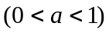
Sinüzoid ve karmaşık üstel diziler de benzer şekilde tanımlanabilir.

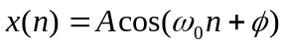 (1.12)
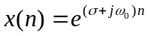 (1.13)

Dizinin ötelenmesi

Diziler üzerindeki en önemli işlem, dizisini öteleme operasyonudur.

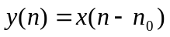 (1.14)

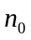 kadar ötelenmiş dizisi yeni bir dizi oluşturur. Öteleme ’ın pozitif olması durumunda gecikme, negatif olması durumunda ise ilerleme olarak adlandırılır. Herhangi bir ayrık zamanlı işaret, çarpılmış ve ötelenmiş birim impuls dizilerinin toplamı biçiminde yazılabilir.

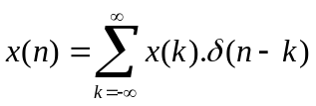 (1.15)

Periyodik diziler

Bir işareti tüm değerleri ve sabit bir sayısı için,

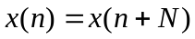 (1.16)

koşulunu sağlıyorsa periyodiktir. (1.16) ifadesinin geçerli olduğu en küçük değeri dizisinin periyodudur. Periyodik ve sürekli zamanlı işaretin örneklenmesiyle oluşan ayrık zamanlı dizinin, periyodik olabilmesi için örnekleme aralığı olmak üzere, 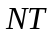’nin sürekli zamanlı işaretin periyodunun tam katı olması gerekir. Örnek olarak,

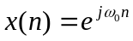 (1.17)

işareti için 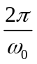 tam sayı olursa, dizisinin periyodu vardır ve 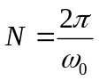 olur. değeri rasyonel bir sayı ise periyot 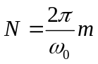, 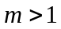 olarak verilir. rasyonel değilse, dizisi periyodik değildir. Aşağıdaki örnekler durumu biraz daha açıklamaktadır.

- 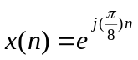 periyodiktir. 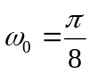, 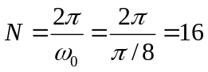 tam sayı

- 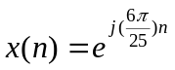 periyodiktir. 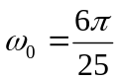, 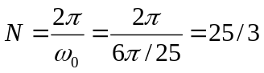, 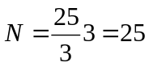

- 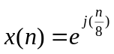 periyodik değildir. 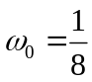, 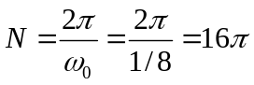

Örnek 1.1

işaretini MATLAB de oluşturalım ve çizdirelim. Bu karmaşık değerli dizinin gerçek ve sanal bölümlerini ayrı ayrı çizdireceğiz.

n=[0:80];
x=exp(j*pi/8.*n);
%zaman vektörü n ve x oluşturuluyor
subplot(2,1,1);
stem(n, real(x));
title('x isaretinin gerçel kismi');
xlabel('n');
subplot(2,1,2);
stem(n, imag(x));
title('x isaretinin sanal kismi');

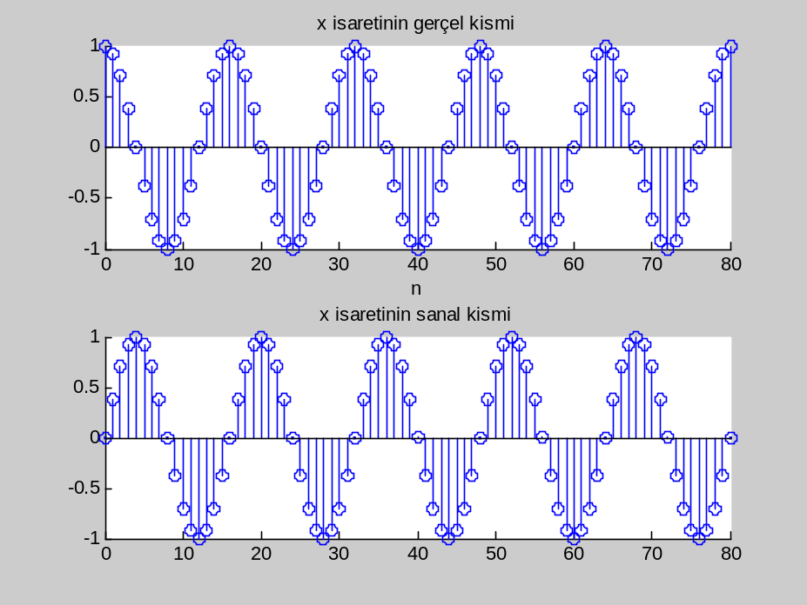
Dizilerin enerjisi ve ortalama gücü

Analog işaretlerde olduğu gibi bir dizisinin de ortalama gücü tanımlanabilir.

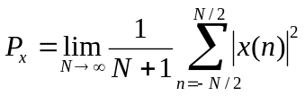

Sayısal işaretin enerjisi ise,

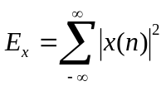

olarak tanımlanır. Enerjisi sonlu olan diziler enerji işareti olarak adlandırılır.

Örnek 1.2

işaretinin enerjisini 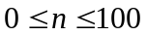 aralığında MATLAB de bulalım.

clear all;
close all;
n=[0:100];
x=exp(j*pi/8.*n);
Ex1=sum(x.*conj(x))
Ex2=sum(abs(x).^2)
Ex1 =
101
Ex2 =
101

Ayrık zamanlı sistemler ve özellikleri

Ayrık zamanlı sistem, şekil 1.9 da görüldüğü gibi, giriş işaretini(dizisini), bir çıkış işaretine(dizisine) dönüştüren bir dönüşüm kuralıdır. ve 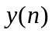, sonlu sayıda genlik değeri alabiliyorsa, bu sistem, ayrık zamanlı sayısal sistem olarak adlandırılır. Giriş ve çıkış ilişkisi sembolik olarak şekil 1.9 daki gibi gösterilir.

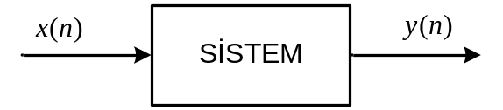

Şekil 1.9 girişli ve çıkışlı ayrık zamanlı sistem

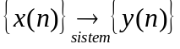 (1.18)

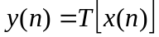 (1.19)

Burada 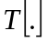 sisteme ilişkin dönüşüm kuralını gösteren matematiksel bir operatördür.

Sayısal işaret işlemede karşılaşılan sistemlerin çoğunluğu, doğrusal, zamanla değişmeyen, nedensel ve kararlı olan sistemlerdir.
Doğrusallık

Bir sistemin doğrusallığı, çarpımsallık ve toplamsallık ilkelerini sağlamasıyla tanımlanır. Buna göre, herhangi iki giriş dizisi 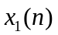 ve 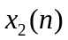, sırasıyla 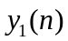 ve 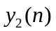 çıkış dizilerini üretsin.

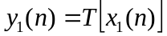 (1.20)

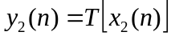 (1.21)

ve herhangi iki sabit sayı olduğuna göre, sisteminin doğrusal olabilmesi için gerek ve yeter koşul aşağıdadır.

(1.22)

(1.22) ifadesindeki koşulu sağlamayan sistemler doğrusal olmayan(non-linear) sistemler olarak adlandırılır.

Örnek 1.3

Sayısal bir süzgecin cevabı,

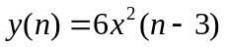 (1.23)

ise, bu sistemin doğrusallığını belirleyiniz.

Çözüm 1.3

(1.22) dönüşüm kuralından,

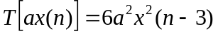 (1.24)

olarak bulunur. sabit bir katsayı olup, birden farklıdır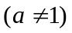. Öte yandan,

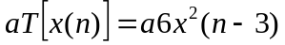 (1.25)

olarak bulunur. Buradan,

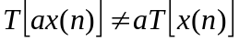 (1.26)

olmadığı açık bir şekilde görüldüğünden, bu süzgeç(sistem) doğrusal değildir.

Örnek 1.4

Sayısal süzgecin girişine cevabı,

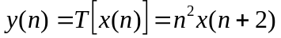 (1.27)

olarak verilirse, sistemin(süzgecin) doğrusal olup olmadığını söyleyiniz.

Çözüm 1.4

(1.28)

veya

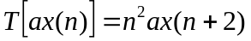

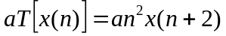

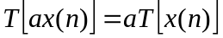 olduğu açıkça görülüyor. O halde sistem doğrusaldır.

Zamanla değişmezlik

Sayısal bir sistemin giriş çıkış ilişkisi zamanla değişmiyorsa, sistem zamanla değişmeyen olarak adlandırılır. Bu sistem, uygulanan bir giriş dizisine, uygulama anından bağımsız olarak aynı çıkış dizisini üretiyor demektir. Şekil 1.10 da gösterildiği gibi, bir sistemin zamanla değişmez olması için gerek ve yeter şart, sistemin tüm ilk koşulları sıfır olmak üzere tüm giriş işaretleri için aşağıdaki şartın sağlanmasıdır.

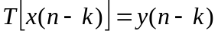 (1.29)

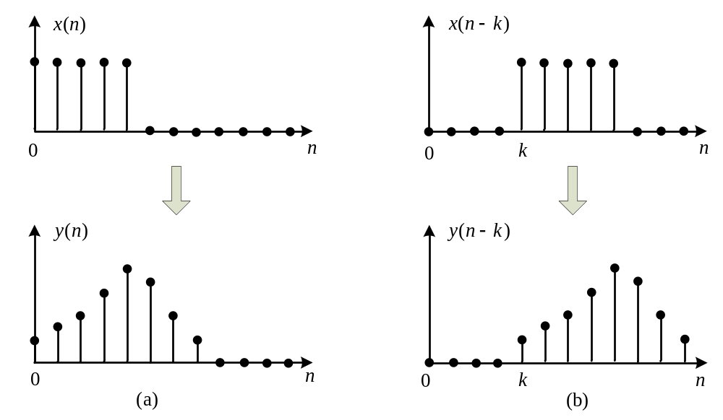
Şekil 1.10 Zamanla değişmeme, (a) Sistemin girişine cevabı, (b) Sistemin geciktirilmiş 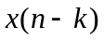 girişine cevabı

Örnek 1.5

Sayısal bir sistem,

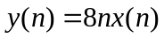 (1.30)

denklemiyle karakterize edilsin. Bu sistemin zamanla değişmezlik özelliğini inceleyiniz.
Çözüm 1.5

(1.30) denklemi ile verilen sistemin ötelenmiş giriş dizisi cevabı,

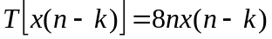 (1.31)
olarak bulunur. Oysa (1.29) denklemi uyarınca çıkış dizisi de ötelenmelidir. Yani,

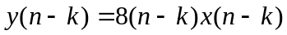 (1.32)
olmalıdır. (1.31) ve (1.32) denklemlerinden,

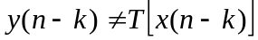 (1.33)

sonucu elde edilir ve sistemin zamanla değişir olduğu görülür.

Örnek 1.6

Aşağıdaki fark denklemiyle ifade edilen sayısal sistemin zamanla değişip değişmediğini gösteriniz.

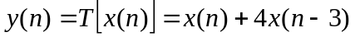 (1.34)

Çözüm 1.6

Bu sistem için aşağıdaki eşitliği yazabildiğimizden dolayı sistem zamanla değişmezdir.

(1.35)

Nedensellik

Herhangi bir anda sistemin çıkışı sadece o andaki ve geçmişteki girişlerine bağlıysa, o sisteme nedensel sistem denir. Daha açık bir anlatımla, nedensel sistemlerde sistemin çıkışının bulunmasında, gelecekteki giriş değerlerine ihtiyaç duyulmaz.

Kararlılık

Sınırlı değerli bir giriş dizisinin, sınırlı değerli bir çıkış dizisi ürettiği sistemlere kararlı sistemler denir. Bu tanım sınırlı giriş sınırlı çıkış(SGSÇ) anlamında kararlılığı ifade eder. Yani 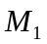 ve 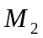 sonlu sayılar olmak üzere,

Tüm ler için,

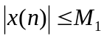 (1.36)

olan herhangi bir giriş dizisine kararlı sistemin cevabı, tüm ler için

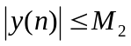 (1.37)

olan bir çıkış dizisi olacaktır. Bazı sistemler doğal olarak bu özelliğe sahiptir. Örneğin pasif analog sistemler daima kararlıdır.

